TAICS TC1前瞻行動通訊技術工作委員會
[TAICS TC1#17暨TC1-WG1#7工作會議通知]
Date: 2019/02/23
Designator: TAICS TC01-19-0001-00-00
Author(s):
Name | Affiliation | Address | Phone | email
王竣彥 | TC1秘書 | 新竹縣竹東鎮中興路四段195號 |  | ChunYen@itri.org.tw
陳薇安 | 工業技術研究院 | 新竹縣竹東鎮中興路四段195號 |  | itri527823@itri.org.tw
Abstract
台灣資通產業標準協會(TAICS)_ TC1前瞻行動通訊技術工作委員會第17次工作會議暨頻譜研究工作小組第7次工作會議之會議通知

TAICS TC1#17暨TC1-WG1#7工作會議通知

前瞻行動通訊技術工作委員會將召開TC1#17暨TC1-WG1#7工作會議，誠摯地邀請所有會員熱烈參與提供您寶貴的意見。

- 會議時間：2019.03.11 (一) 10:00 AM
- 會議地點：工研院中興院區(新竹縣竹東鎮中興路4段195號) 14館012會議室
- 會議主席：TC1主席 傅宜康 聯發科技/資深部門經理
- 會議議程
Time | Topics | Host
9:50-10:00 | Registration
10:00-11:00  WG1#7 meeting | Spectrum study WG | WG1 Chair  Tzu-Ming Lin
11:00-12:00  TC1#17 meeting | 1 Opening the TC1#17 meeting | TC1 Chair  I-Kang Fu
 | 2 General
 | 2.1 Approval of TC1#17 agenda
 | 2.2 Approval of the TC1#16 meeting minutes
 | 3 3GPP alignment
 | 3.1 TSG#83 preparation
 | 3.2 Rel-17 vision
 | 4 Status report of spectrum study WG
 | 5 Status report of IMT-2020 evaluation process
 | 6 Approval of new study item proposal
 | 7 Any other business
 | 8 Closing of the meeting

- 報名方式：請於108年3月6日(三) 以前
至協會網站http://www.taics.org.tw/index.php/meeting/index/cat_id/1
報名填寫，謝謝。
- 本會議為台灣資通產業標準協會內部會議，參加對象為協會會員。
- 會議聯絡人：陳薇安小姐 itri527823@itri.org.tw 電話03-5913667

【掌握新世代無線通訊標準世界脈動與探討核心技術布局】
為提供會員更好的福利，本會與經濟部標準檢驗局於同日下午合辦「國際最新蜂巢式車聯網通訊標準趨勢分享會」。本會會員可於參與TAICS TC1#17工作會議後，於同一地點接續參與該分享會，聆聽第一線實際參與國際標準制定的專家，帶回之第一手國際標準最新動態。
蜂巢式車聯網通訊(Cellular Vehicle-to-Everything, C-V2X)應用服務需求日益增長，蜂巢式車聯網在車流管理與安全、自動駕駛及遠端控制等使用情境中有高度的需求性，以提高頻譜使用效率、支援通訊範圍延展、提升通訊可靠度成為主要發展目標。
3GPP為因應對蜂巢式車聯網之應用情境與系統需求，計畫將蜂巢式車聯網從 Rel.14-16分成3階段演進完成蜂巢式車聯網標準化工作。本次分享會將介紹Cellular V2X之技術與現階段標準演進。
「國際最新蜂巢式車聯網通訊標準趨勢分享會」報名網址：
https://reurl.cc/M8bGK

【會議地點】
- 工研院地圖 (掃描此QR Code即可取得路徑圖線上瀏覽)
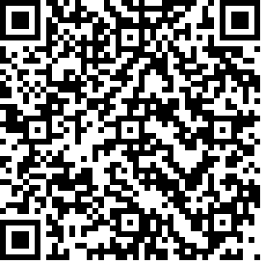

東門至14館地圖
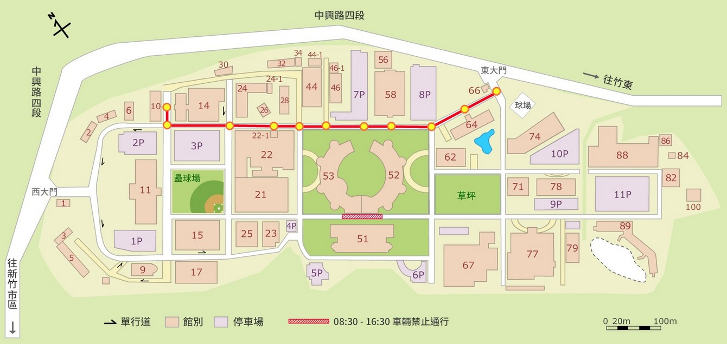

- 活動當天剪下隨附之臨時車輛通行證，即可進入本院。
活動當天請剪下臨時車輛通行證置放於駕駛座窗前，即可直接進入本院，謝謝！

